Проект “Mosquito Game”

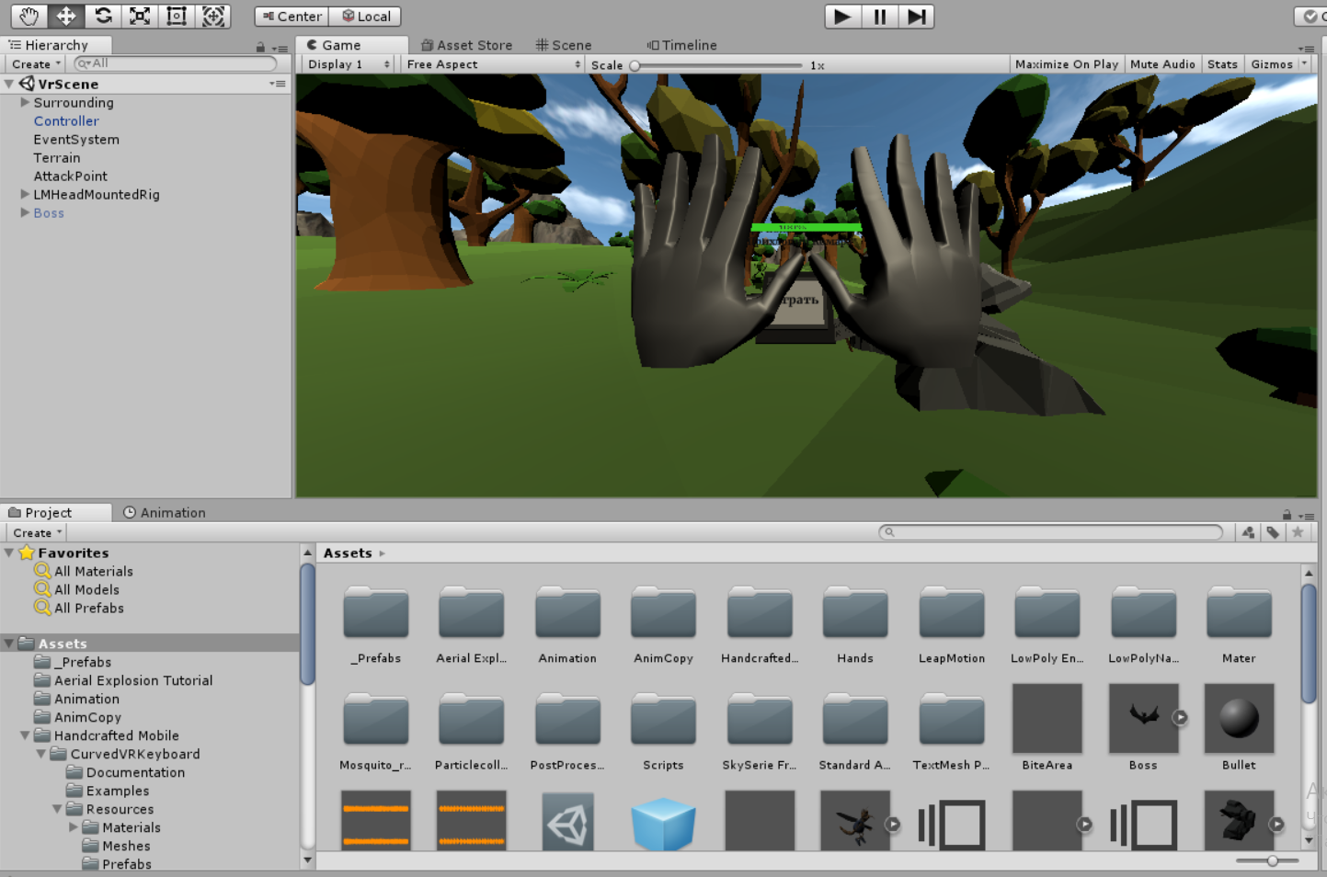

Игра состоит из 3х стадий: Начало и выбор сложности, процесс игры и сохранение рекордов.

Большинство скриптов управления находятся в игровом объекте Controller(Начало и конец игры, спав и переход между уровнями, отслеживание положения пальцев для стрельбы, сохранение рекордов и т.п.).

Surrounding – это совокупность окружающих игрока объектов(кусты, камни, деревья). Так же в нее входит пещера, из которой появляется босс и освещение.

Attack point – точка, которая к которой будет стремиться босс, во время пикирования. Регулируется при старте игры, в зависимости от роста и положения игрока

Boss – объект финального противника, активирующий 5ся

на конечной стадии.

LMHeadMountedRig – совокупность камеры, скриптов управления leap motion и Oculus Rift, UI, меню управления и т.п.

В папке scripts находятся все использующиеся в игре скрипты.

В остальных папках хранятся необходимые ассеты, модели, и префабы.